《移动应用开发》课程

第二次实验

在Android Studio中，使用HorizontalScrollView的子类实现类似于QQ侧滑菜单效果。

  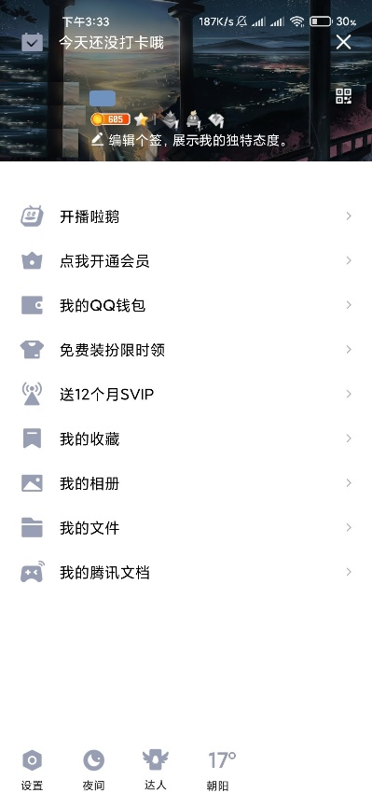

向右滑动

主页面 滑动效果 菜单展开

1、当向右滑动时，开展菜单，呈现如图菜单栏（图标素材请自行寻找）。

2、当点击菜单的时候，使用Toast方式显示所点击的菜单项名称。

3、当点击右上角“×”按钮，则隐藏菜单，回到之前的主页面。

4、当点击右上角二维码按钮，则隐藏菜单，在跳转到主页面中显示一个二维码。

5、在主页面采用Fragment实现点击四个按钮进行页面切换，页面素材请自行寻找。

注意：

① 请将补充的图片素材放入“根目录/Extra”；

② 请将实验报告放入“根目录/Doc”。